INDO
KLASIFIKASI CITRA BRAND FASHION BERDASARKAN KONDISI BARANG ORISINAL ATAU TIRUAN MENGGUNAKAN METODE CNN
SKRIPSI - IF18TA46
Oleh:
MOHAMAD FAJAR ZULKARNAIN
NIM: 3011810029

DOSEN PEMBIMBING
YOHANES INDRA RISKAJAYA, S.Kom., M.Kom.

DEPARTEMEN INFORMATIKA
UNIVERSITAS INTERNASIONAL SEMEN INDONESIA
TAHUN 2022

KLASIFIKASI CITRA BRAND FASHION BERDASARKAN KONDISI BARANG ORISINAL ATAU TIRUAN MENGGUNAKAN METODE CNN
SKRIPSI - IF18TA46
Oleh:
MOHAMAD FAJAR ZULKARNAIN
NIM: 3011810029

DOSEN PEMBIMBING
YOHANES INDRA RISKAJAYA, S.Kom., M.Kom.

DEPARTEMEN INFORMATIKA
UNIVERSITAS INTERNASIONAL SEMEN INDONESIA
TAHUN 2022

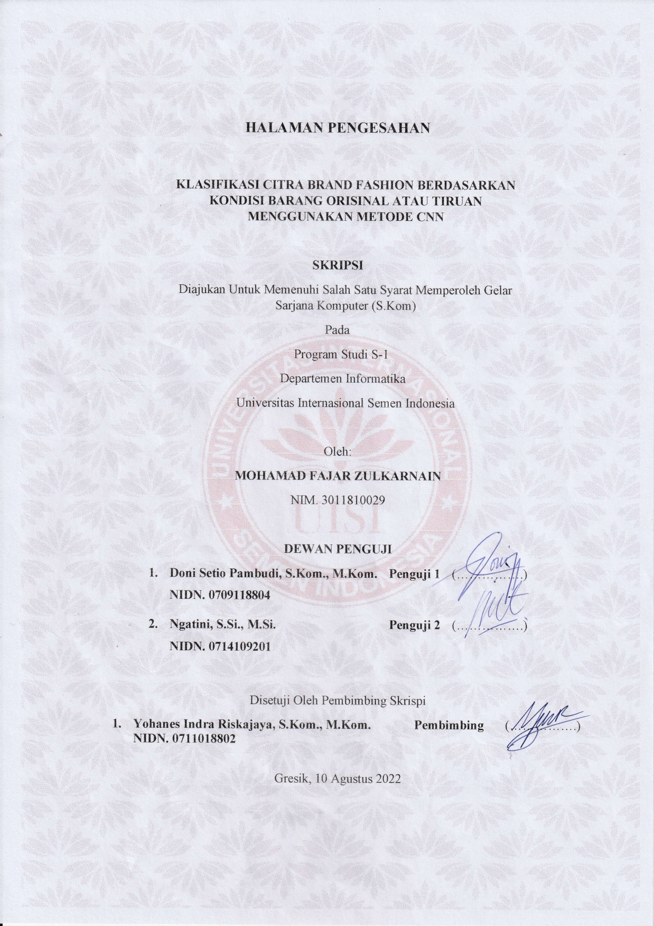
HALAMAN PENGESAHAN

HALAMAN PERNYATAAN ORISINALITAS

Skripsi ini adalah hasil karya saya sendiri, dan semua sumber baik yang dikutip maupun dirujuk telah saya nyatakan dengan benar.

Nama : Mohamad Fajar Zulkarnain
NIM : 3011810029
Tanda Tangan :

Tanggal : 10 Agustus 2022

HALAMAN PERNYATAAN PERSETUJUAN PUBLIKASI
TUGAS AKHIR UNTUK KEPENTINGAN AKADEMIS

Sebagai sivitas akademik Universitas Internasional Semen Indonesia, saya yang bertanda tangan di bawah ini:

Nama : Mohamad Fajar Zulkarnain
NIM : 3011810029
Departemen : Informatika
Jenis karya : Skripsi

demi pengembangan ilmu pengetahuan, menyetujui untuk memberikan kepada Universitas Internasional Semen Indonesia Hak Bebas Royalti Noneksklusif (Non-exclusive Royalty- Free Right) atas karya ilmiah saya yang berjudul:

“KLASIFIKASI CITRA BRAN FASHION BERDASARKAN KONDISI BARANG ORISINAL ATAU TIRUAN METODE CNN”

beserta perangkat yang ada (jika diperlukan). Dengan Hak Bebas Royalti Noneksklusif ini Universitas Internasional Semen Indonesia berhak menyimpan, mengalihmedia/format- kan, mengelola dalam bentuk pangkalan data (database), merawat, dan memublikasikan tugas akhir saya selama tetap mencantumkan nama saya sebagai penulis/pencipta dan sebagai pemilik Hak Cipta.
Demikian pernyataan ini saya buat dengan sebenarnya.

Dibuat di : Tuban
Pada tanggal : 10 Agustus 2022
Yang menyatakan

(Mohamad Fajar Zulkarnain)

KLASIFIKASI CITRA BRAND FASHION BERDASARKAN KONDISI BARANG ORISINAL ATAU TIRUAN MENGGUNAKAN METODE CNN

Nama | : Mohamad Fajar Zulkarnain
NIM | : 3011810029
Pembimbing | : Yohanes Indra Riskajaya, S.Kom.,M.Kom.

ABSTRAK
Perkembangan teknologi masa kini sangatlah pesat membuat masyarakat Indonesia lebih terbuka pada pengetahuan global dalam berbagai bidang salah satunya bidang fashion. Banyak masyarakat yang kesulitan untuk membedakan Fashion itu Orisinal atau Tiruan. Oleh karena itu dibuatlah sebuah program aplikasi mobile yang mampu mengklasifikasikan Fashion itu Orisinal atau Tiruan. Menggunakan salah satu Brand Fashion yaitu Nike. Produk yang digunakan hanya tiga yaitu kaos, sepatu, dan topi. Metode yang digunakan adalah Convolutional Neural Network atau CNN digunakan untuk data terlabel berbentuk visual atau citra yang dapat mengklasifikasi citra objek berdasarkan karakteristiknya. Proses pembuatan model klasifikasi menggunakan beberapa arsitektur diantaranya yaitu VGG16, MobileNetV2, ResNet50V2, Xception, dan DenseNet121. MobileNetV2 mendapatkan hasil Accuracy tertinggi yaitu Accuracy 53%.

Kata Kunci: Convolutional Neural Network, Fashion, Klasifikasi, Orisinal atau Tiruan

CLASSIFICATION OF FASHION BRAND IMAGE BASED ON THE CONDITION OF ORIGINAL OR IMPACT USING THE CNN METHOD

Name | : Mohamad Fajar Zulkarnain
Student Identity Number | : 3011810029
Supervisor | : Yohanes Indra Riskajaya, S.Kom., M.Kom.

ABSTRACT

The development of today's technology makes Indonesian people more open to global knowledge in various fields, one of which is the field of fashion. Many people have difficulty distinguishing Fashion is Original or Counterfeit. Therefore, a mobile application program was created that is able to classify Fashion as Original or Counterfeit. Using one of the Fashion Brands, namely Nike. The products used are only three, namely t-shirts, shoes, and hats. The method used is Convolutional Neural Network or CNN is used for labeled data in the form of visuals or images that can classify objects based on their characteristics. The process of making a classification model uses several architectures including VGG16, MobileNetV2, ResNet50V2, Xception, and DenseNet121. MobileNetV2 gets the highest Accuracy result, namely Accuracy of 53%.

Keywords: Classification, Convolutional Neural Network, Fashion, Original or Fake

KATA PENGANTAR

Puji Syukur kehadirat Allah SWT atas kehendak-Nya maka penelitian dan penulisan skripsi dengan judul “Klasifikasi Brand Fashion Orisinal atau Tiruan Menggunakan Convolutional Neural Network” ini dapat diselesaikan dengan baik. Penulisan skripsi ini dilakukan sebagai syarat untuk mencapai gelar Sarjana Informatika Fakultas Teknologi Industri Kreatif Universitas Internasional Semen Indonesia. Penulis menyampaikan terima kasih kepada pihak yang telah membantu dan membimbing dalam penyusunan skripsi. Penulis ingin berterima kasih kepada:
- Allah SWT yang selalu memberikan nikmat serta karunia-Nya kepada penulis sehingga penulis dapat menyelesaikan skripsi dengan baik.
- Kedua orang tua penulis, Acmad Basuki dan Zetni Hidayati, yang selalu memberikan kasih sayang, doa, nasehat, serta kesabaran yang luar biasa dalam setiap langkah hidup penulis, yang merupakan anugrah terbesar dalam hidup. Penulis berharap dapat menjadi anak yang dapat dibanggakan.
- Adik penulis tercinta, Sinta Amalia, terima kasih atas doa dan segala dukungannya.
- Saudara penulis, khususnya Muhammad Abdullah Hafidh, Ekhtya dc, terima kasih atas segala dukungannya.
- Dosen pembimbing yaitu Bapak Yohanes Indra Riskajaya, S.Kom., M.Kom., yang telah menyediakan waktu, tenaga dan pikiran dalam membimbing dan memberikan masukan kepada penulis.
- Doni Setio Pambudi, S.Kom., M.Kom., dan Ngatini, S.Si., M.Si. selaku dosen penguji yang telah membimbing dan mendampingi serta memberikan berbagai masukan dalam penyusunan skripsi ini.
- Seluruh dosen pengajar Departemen Informatika yang telah memberikan ilmu pengetahuan yang tak ternilai selama penulis menempuh pendidikan di Universitas Internasional Semen Indonesia.
- Salah satu sabahat penulis, Nurus Sa’adah., S.E. terima kasih atas doa dan segala dukungannya.
- Seluruh teman-teman penulis di Departemen Informatika, khususnya Akhmad Fuad Arif, Dicky Agung Pratama, Muhammad Eriansyah S.P. Terima kasih atas dukungannya dalam proses skripsi ini.
- Semua pihak yang tidak dapat disebutkan satu per satu, yang telah dengan tulus ikhlas memberikan doa dan motivasi sehingga dapat terselesaikannya skripsi ini.
Akhir kata, saya berharap Tuhan Yang Maha Esa berkenan membalas segala kebaikan semua pihak yang telah membantu. Semoga skripsi ini membawa manfaat bagi pengembangan ilmu.

Gresik, 10 Agustus 2022

Penulis

DAFTAR ISI

HALAMAN PENGESAHAN i
HALAMAN PERNYATAAN ORISINALITAS ii
HALAMAN PERNYATAAN PERSETUJUAN PUBLIKASI iii
ABSTRAK iv
ABSTRACT v
KATA PENGANTAR vi
DAFTAR ISI viii
BAB 1 PENDAHULUAN 1
1.1 Latar Belakang 1
1.2 Rumusan Masalah 2
1.3 Tujuan 2
1.4 Batasan Masalah 2
1.5 Manfaat Penelitian 2
BAB II TINJAUAN PUSTAKA 3
2.1 Penelitian Terdahulu 3
2.2 Brand Nike 4
2.3 Kualitas Barang Fashion 4
2.4 Convolutional Neural Network (CNN) 5
2.4.1 Convolution Layer 5
2.4.2 Pooling 6
2.4.3 Fully-connected Layer 7
2.5 Confusion Matrix 7
2.6 Arsitektur CNN (Convolutional Neural Network) 8
2.6.1 MobileNetV2 8
2.6.2 VGG16 9
2.6.3 ResNet50V2 9
2.6.4 DenseNet121 9
2.6.5 Xception 9
BAB III METODOLOGI PENELITIAN 10
3.1 Studi Pustaka 10
3.2 Pengumpulan Data 10
3.3 Pengelolaan Data Awal / Pre-Processing Data 14
3.4 Pembagian Dataset 15
3.5 Pembuatan Model 15
3.6 Pengujian Model 19
3.7 Pembuatan Prototype 20
3.8 Testing Prototype 20
3.9 Dokumentasi 21
BAB IV HASIL DAN PEMBAHASAN 22
4.1 Pembuatan Model menggunakan CNN 22
4.1.1 Arsitektur VGG16 22
4.1.2 Arsitektur MobileNetV2 24
4.1.3 Arsitektur ResNet50V2 26
4.1.4 Arsitektur DenseNet121 28
4.1.5 Arsitektur Xception 31
4.2 Hasil Pengujian 33
4.2.1 Arsitektur VGG16 33
4.2.2 Arsitektur MobileNetV2 35
4.2.3 Arsitektur ResNet50V2 36
4.2.4 Arsitektur DenseNet121 38
4.2.5 Arsitektur Xception 39
4.2.6 Perbandingan Hasil Arsitektur CNN 41
4.3 Hasil Implementasi Aplikasi 42
BAB V PENUTUP 45
5.1 Kesimpulan 45
5.2 Saran 45
DAFTAR PUSTAKA 46
LAMPIRAN 47
BIODATA PENULIS 53

DAFTAR KODE

Kode 3. 1 Penghubung dari Google Collab dengan Google Drive 16
Kode 3. 2 Augmentasi Data Citra 17
Kode 3. 3 Model Arsitektur 18
Kode 3. 4 Callback Early Stopping 18
Kode 3. 5 Pelatihan Fit Model 18
Kode 3. 6 Konversi Tensorflow Lite 20

DAFTAR GAMBAR

Gambar 2. 1 Contoh Proses Convolution Neural Network 5
Gambar 2. 2 Langkah Menghitung CNN 6
Gambar 2. 3 Contoh Max-Pooling 7
Gambar 2. 4 Pengukuran Confusion Matrix 8
Gambar 3. 1 Diagram Alur 10
Gambar 4. 1 Grafik Training accuracy vs validation VGG16 23
Gambar 4. 2 Grafik validasi loss VGG16 24
Gambar 4. 3 Grafik Training accuracy vs validation MobileNetV2 25
Gambar 4. 4 Grafik validasi loss MobileNetV2 26
Gambar 4. 5 Grafik Training accuracy vs validation ResNet50V2 28
Gambar 4. 6 Grafik validasi loss ResNe50V2 28
Gambar 4. 7 Grafik Training accuracy vs validation DenseNet121 30
Gambar 4. 8 Grafik validasi loss DenseNet121 31
Gambar 4. 9 Grafik Training accuracy vs validation Xception 32
Gambar 4. 10 Validasi loss Xception 33
Gambar 4. 11 Hasil Akurasi Pelatihan Model 42
Gambar 4. 12 Tampilan Awal Splash Screen 42
Gambar 4. 13 Tampilan Pilihan Media 43
Gambar 4. 14 Tampilan Klasifikasi 43
Gambar 4. 15 Tampilan Deteksi dengan Kamera 44

DAFTAR TABEL

Tabel 3. 1 Citra Orisinal dan Tiruan 11
Tabel 3. 2 Cropping Gambar 15
Tabel 4. 1 Confusion Matrix VGG16 34
Tabel 4. 2 Hasil Confusion Matriks VGG16 34
Tabel 4. 3 Hasil Accuracy VGG16 35
Tabel 4. 4 Confusion Matrix MobileNetV2 35
Tabel 4. 5 Hasil Confusion Matriks MobileNetV2 36
Tabel 4. 6 Hasil Accuracy MobileNetV2 36
Tabel 4. 7 Confusion Matrix ResNet50V2 37
Tabel 4. 8 Hasil Confusion Matriks ResNet50V2 37
Tabel 4. 9 Hasil Accuracy ResNet50V2 38
Tabel 4. 10 Confusion Matrix DenseNet121 38
Tabel 4. 11 Hasil Confusion Matriks DenseNet121 39
Tabel 4. 12 Hasil Accuracy DenseNet121 39
Tabel 4. 13 Confusion Matrix Xception 40
Tabel 4. 14 Hasil Confusion Matriks Xception 40
Tabel 4. 15 Hasil Accuracy Xception 41
Tabel 4. 16 Perbandingan Hasil Arsitektur 41

BAB I
PENDAHULUAN

1.1 Latar Belakang
Fashion menjadi hal terpenting dalam kehidupan sehari-hari baik dalam hal penampilan maupun gaya keseharian yang bertujuan untuk meningkatkan kepercayaan diri dan sebagai alat komunikasi untuk menyampaikan identitas pribadi atau penilaian seseorang. Di dalam masyarakat, persoalan gaya merupakan hal yang segalanya. Setiap orang diminta untuk bisa memainkan dan mengontrol peranan mereka sendiri dan semua manusia adalah performer. Gaya pakaian, gayarambut, dan aksesoris-aksesoris lainnya merupakan bagian dari pertunjukan identitas dan kepribadian diri. Pakaian tidak hanya sebagai penutup dan penunjangpenampilan, melaikan dapat mencerminkan kepribadian seseorang.
Perkembangan teknologi masa kini sangatlah pesat membuat kepribadian seseorang lebih terbuka pada pengetahuan global dalam berbagai bidang salah satunya bidang fashion, hal ini didukung oleh berbagai sisi sisi positif, baik desainer yang semakin potensial, tingkat perekonomian yang baik, hingga area ritel semakin berkembang pesat.
Nilai positif dari perkembangan teknologi dibidang fashion contohnya perkembangan jual beli produk fashion melalui media sosial, yang pada zaman dahulu penjual atau perusahaan hanya dapat menjual produknya melalui store ataupun toko di daerah masing-masing dan pembeli hanya dapat membeli produk fashion yang mereka inginkan di toko tersebut, akan tetapi pada zaman sekarang ini sering kita temui banyak orang yang menjual produknya melalui platform media sosial dan pembeli dapat membeli produk yang mereka inginkan dimanapun lokasi toko. Meskipun perkembangan teknologi zaman semakin signifikan, masih ada sisi negatif dari perkembangan zaman sekarang ini, yaitu banyak pembeli yang belum mengetahui atau sedikit pengetahuan tentang perbedaan fashion bermerek dengan brand orisinal atau asli dengan fashion bermerek yang tiruan atau palsu di platform media sosial seperti Instagram, tiktok, ataupun online shop lainnya.
Berdasarkan permasalahan tersebut akan dilakukan implementasi metode deep learning yaitu CNN atau Convolution Neural Network, yang dapat digunakan untuk mengklasifikasi citra objek berdasarkan karakteristiknya. Dimana dalam metode CNN atau Convolution Neural Network dapat melakukan analisis berdasarkan karakteristik tertentu dari objek yang akan diklasifikasi pada pengalaman di masa sebelumnya (Eka Putra, 2016).

1.2 Rumusan Masalah
Berdasarkan latar belakang tersebut, adapun rumusan masalah yang terdapat pada penelitian ini, yaitu :
    - Bagaimana cara menerapkan perbedaan produk brand fashion yang orisinal atau tiruan dengan menggunakan metode CNN ?
    - Bagaimana cara membuat prototype android untuk jenis brand fashion nike ?

1.3 Tujuan
Berdasarkan uraian di atas, penelitian ini bertujuan sebagai :
    - Melakukan klasifikasi untuk mengetahui perbedaan produk fashion dengan memakai brand orisinal dan tiruan menggunakan metode CNN
    - Membantu konsumen mengetahui brand fashion Nike tiruan atau orisinal dengan menggunakan prototype aplikasi android untuk jenis brand fashion nike.

1.4 Batasan Masalah
Adapun Batasan dari penelitian ini yaitu:
    - Produk yang digunakan meliputi sepatu, topi, dan t-shirt.
    - Brand yang digunakan hanya dari brand Nike
    - Area citra yang diambil untuk produk sepatu, t-shirt dan topi dari logo.

1.5 Manfaat Penelitian
Penelitian ini diharapkan dapat memberikan pengetahuan dan kemudahan konsumen untuk membedakan antara brand produk orisinal atau brand produk tiruan.

BAB II
TINJAUAN PUSTAKA

2.1 Penelitian Terdahulu
Dalam ini penulis meninjau beberapa klasifikasi menggunakan metode CNN. Penelitian telah dilakukan dengan judul “Klasifikasi Pakaian Berdasarkan Gambar Menggunakan Metode YOLOv3 dan CNN” (Wujaya & Santoso, 2021). Penelitian ini membahas tentang mengklasifikasikan pakaian dalam gambar atau menentukan jenis suatu pakaian. Menggunakan model arsitektur ResNet dengan beberapa tahapan seperti learning rate, dropout, epoch, dense layer, freeze layer, dan data augmentation. Dengan tingkat akurasi rata-rata yang diperoleh adalah 84,44%.
Penelitian sebelumnya dengan menggunakan metode CNN tetapi menggunakan objek berbeda yang berjudul “Identifikasi Foto Fashion Dengan Menggunakan Convolutional Neural Network (CNN)” (Arther Sandag et al., 2021). Penelitian ini menggunakan CNN, Tensorflow, dan untuk pengujian dataset menggunakan Fashion MNIST. Terdapat dua hasil yang berbeda, hasil pengujian pertama terjadi overfitting, menghasilkan akurasi sebesar 91%. Dan pengujian kedua terjadi penambahan Dropout layers, sehingga menghasilkan akurasi lebih baik sebesar 93%.
Penelitian dengan menggunakan metode lain yang berjudul “Klasifikasi Motif Batik Berbasis Kemiripan Ciri Dengan Wavelet Transform dan Fuzzy Neural Network” (Rangkuti, 2014). Penelitian ini berbasis pada kemiripan ciri dengan menggabungkan metode Wavelet Transform dan Fuzzy Neural Network (FNN), Fuzzykasi dilakukan dilakukan dengan lima kategori yaitu Sangat Rendah (SR), Rendah (R), Sedang (S), Tinggi (T) dan Sangat Tinggi (ST). Hasil dari klasifikasi FNN dengan akurasi 86-92%
Penelitian sebelumnya yang terkait dengan metode CNN adalah penelitian yang berjudul “Implementasi Metode Convolution Neural Network Menggunakan Arsitektur LeNet-5 untuk Pengenalan Doodle” (Alwanda et al., 2020). Penelitian ini memakai metode CNN dengan arsitektur LeNet-5 untuk pengenalan jenisdoodle dengan 5 objek gambar yaitu baju, celana, kursi, kupu-kupu dan sepeda. Hasil pengujian pertama, kedua, keempat objek sepeda menunjukkan dengan accuracy 93% - 98%, recall 86% - 93%, dan precision 81% - 93%. Untuk objek baju dengan nilai accuracy 94%, recall 86%, dan precision 83%.

2.2 Brand Nike
Brand atau merek adalah nama, istilah, tanda, lambang, atau desain atau kombinasi dari semua yang memperlihatkan identitas produk atau jasa dari satu penjual atau sekelompok penjual dan membedakan produk itu dari produk pesaing. Penelitian ini memakai brand atau merek untuk barang yang diklasifikasikan yaitu brand dari Nike.
Perusahaan Nike didirikan pada 25 Januari 1964 di Oregon oleh Philip Knight dan Billy Bowerman. Phil Knight adalah pelari jarak menengah yang berasal dari Portland yang dilatih di bawah pelatih atletik Bill Bowerman. Sementara Bowerman sedang mencari cara untuk meningkatkan kinerja muridnya dan mencoba memperbaiki sepatu mereka di waktu luangnya. Mereka telah mencoba banyak kombinasi yang berbeda-beda tetapi mereka tidak menemukan keberhasilan. Philip dan Billy, menggunakan nama Nike di perusahaan sepatunya demi sebuah tekad kemenangan.
Nama Nike diambil dari mitologi dewa Yunani. Nike adalah nama dari Dewi Nike yang merupakan simbol kemenangan atau keberhasilan. Nike adalah salah satu merek sepatu, peralatan olahraga, dan pakaian terbesar dan paling terkenal di dunia. (www.kompas.com).

2.3 Kualitas Barang Fashion
Untuk melakukan klasifikasi data terdapat beberapa jenis, antara lain:
- Orisinal atau Asli
Orisinal adalah barang resmi dari pihak pembuatnya. Barang ini murni di produksi, di seleksi, oleh sang produsen sehingga kualitas barang benar-benar terjaga. Membeli produk Orisinal juga merupakan kebanggaan tersendiri bagi orang yang membelinya. Produk tiruan atau palsu seringkali menyamai penampilan produk asli. Membuat konsumen menjadikan produk alternatif untuk dimiliki.
- Tiruan
Tiruan adalah barang tiruan yang menyalin merek atau logo, memiliki ejaan yang salah, yang lebih modern modelnya akan dimiripkan seperti produk asli atau orisinalnya, sehingga sulit untuk membedakan antara yang asli atau palsu.

2.4 Convolutional Neural Network (CNN)
Algoritma Convolutional Neural Network atau CNN merupakan algoritma deep learning yang digunakan untuk data terlabel berbentuk visual atau citra. Menggunakan metode supervised learning. Supervised learning adalah data yang dilatih dan terdapat variabel yang ditargetkan sehingga tujuan dari metode ini adalah mengelompokan suatu data ke data yang sudah ada. CNN terdiri dari tiga jenis lapisan atau blok penyusun, yaitu lapisan konvolusional, lapisan sambungan, dan lapisan yang sepenuhnya terhubung. Lapisan konvolusi terdiri dari sekumpulan operasi matematika, yang merupakan operasi linier khusus. Output dari konvolusi yang diterapkan ke input tunggal akan tetap sebagai piksel tunggal, dan output dari konvolusi yang diterapkan ke seluruh gambar 3 dimensi akan menjadi gambar 2 dimensi.
Proses CNN terdiri dari rangkaian Feature Learning dan Classification.
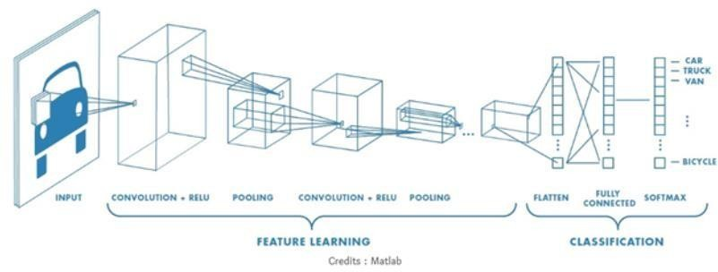
Gambar 2. 1 Contoh Proses Convolution Neural Network
(Sumber: Sofia, 2019)
Lapisan Feature Learning berguna untuk mengubah input menjadi feature berdasarkan ciri dari input yang berbentuk angka dalam vector. Sedangkan lapisanklasifikasi bertujuan untuk mengklasifikasikan tiap neuron yang diektrasi pada fitur sebelumnya.

2.4.1 Convolution Layer
Convolutional adalah operasi matematika yang menggabungkan dua set informasi. Lapisan Convolutional Layer terdiri dari neuron yang tersusun membentuk sebuah filter atau menghasilkan feature map dengan panjang dan tinggi (pixels). Contoh, layer pertama pada feature extraction layer biasanya adalah convolutional layers dengan ukuran 5x5x3. Panjang 5 pixels, tinggi 5 pixels dan tebal/jumlah 3 buah sesuai dengan channel dari image. Ketiga filter digeser ke seluruh bagian gambar. Untuk ilustrasi Convolutional dapat dilihat sebagai berikut

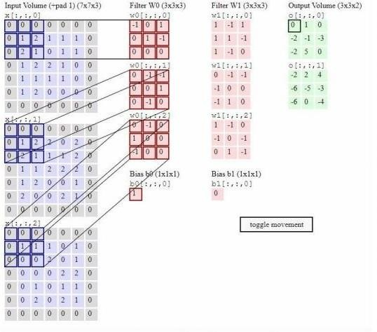
Gambar 2. 2 Langkah Menghitung CNN
(Sumber: Sofia, 2019)

2.4.2 Pooling
Pooling Layer berada setelah convolutional layer, pooling layer terdiri dari filter dengan ukuran dan stride bergeser secara bergantian pada area feature map. Terdapat dua macam pooling layer, yaitu average pooling dan max pooling. Average pooling mengambil nilai rata-rata, sedangkan untuk max-poolingmengambil nilai maksimal. Bentuk max-pooling menggunakan filter dengan ukuran 2x2 diaplikasikan sebanyak dua Langkah dan beroperasi di setiap inputnya. Contoh gambar max-pooling dapat dilihat sebagai berikut :

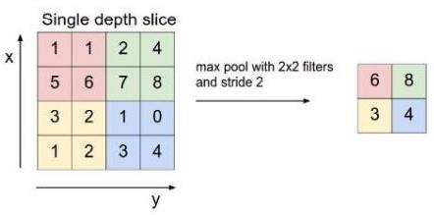
Gambar 2. 3 Contoh Max-Pooling
(Sumber: Medium Nadhifa Sofia, 2019)

Dari gambar di atas menunjukan output dari max-pooling adalah sebuah matriks dengan dimensi yang lebih kecil dibandingkan dengan citra awal. Jika dilihat dari gambar diatas operasi max-pooling menggunakan ukuran filter 2x2. Citra awal masukan dari proses tersebut berukuran 4x4, masing-masing 4 angka pada output tersebut diambil maksimal dan dilanjutkan membuat output baru menjadi ukuran 2x2.

2.4.3 Fully-connected Layer
Lapisan yang menghubungkan semua neuron dari lapisan sebelumnya. Lapisan ini digunakan pada MLP (Multi Layer Perceptron) bertujuan untuk melakukan transformasi pada dimensi data agar data dapat diklasifikasikan. Perbedaan lapisan Fully-Connected dengan lapisan Convolution Layer adalah neuron di lapisan konvolusi terhubung hanya ke daerah tertentu pada input, sementara lapisan Fully-Connected memiliki neuron yang secara keseluruhan terhubung.

2.5 Confusion Matrix
Perhitungan faktor-faktor penentuan baik atau tidaknya performa suatu model klasifikasi dapat dilihat dari parameter pengukuran performa, yaitu tingkat akurasi, recall, dan presisi. Gambar 2.5 adalah salah satu pengukuran Confusion- matrix.
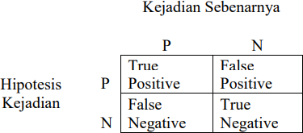
Gambar 2. 4 Pengukuran Confusion Matrix
Berdasarkan gambar di atas terdapat beberapa nilai didalam matriks yaitu “True Positive” (TP), “True Negative” (TN), “False Positive” (FP), dan “False Negative” (FN), seluruh kemungkinan kejadian sebenarnya positif (P) dan seluruh kemungkinan kejadian sebenarnya negatif (N).
$Akurasi=$ $\frac{Jumlah citra yang benar}{Jumlah keseluruhan citra} x 100\%$ (2.1)
Untuk menghitung tingkat presisi prediksi kejadian dapat digunakan persamaan:
$Presisi=\frac{TP}{TP+FP}$ (2.2)
Presisi menggambarkan ketepatan suatu model prediksi. Selain presisi dan akurasi, untuk dapat melihat lebih detail lagi kinerja suatau sistem, dapat dilihat suatu kelas yaitu recall. Recall dihitung dengan persamaan sebagai berikut:
$Recall=\frac{TP}{TP+FN}$ (2.3)

Dan untuk rumus perhitungan F1-Score yaitu:
$F1Score=2 x \frac{Recall x Presisi}{Recall+Presisi}$ (2.4)

2.6 Arsitektur CNN (Convolutional Neural Network)

2.6.1 MobileNetV2
Model CNN MobileNet, merupakan salah satu arsitektur yang dapat digunakan untuk computing resource berlebih. Seperti namanya, Mobile, para peneliti dari Google membuat arsitektur CNN yang dapat digunakan untuk ponsel. MobileNet merilis versi kedua pada April 2017. Seperti MobilenetV1, MobileNetV2 masih menggunakan depthwise dan pointwise convolution. MobileNetV2 memiliki kelebihan untuk mengatasi kebutuhan resource komputasi dan nilai akurasi yang tinggi (Budiman et al., 2021). MobileNetV2 menambahkan dua fitur baru yaitu:
1) linear bottleneck.
2) shortcut connections antar bottlenecks.

2.6.2 VGG16
VGGNet merupakan arsitektur CNN yang dirancang oleh Karen Simonyan dan Andrew Zisserman dari Visual Geometry Group. VGG16 menggunakan ukuran 3×3 sebagai ukuran kernelnya dan tiga lapisan terakhir adalah lapisan fully connected (FC) (Hasan et al., 2021).

2.6.3 ResNet50V2
ResNet-50V2 adalah salah satu varian ResNet yang memiliki 50 layer. Jika pada varian ResNet sebelumnya dilakukan skip connection sebanyak 2 layer, maka ResNet-50 melewati 3 layer dan terdapat 1x1 convolution layer (Wujaya & Santoso, 2021).

2.6.4 DenseNet121
DenseNet121 merupakan model arsitektur dengan dense block dimana pada block tersebut setiap layer terhubung dengan semua layer secara langsung. Layer mengambil input dari output semua layer sebelumnya dan memberikan output untuk semua layer setelahnya (Pardede & Putra, 2020).

2.6.5 Xception
Xception adalah singkatan dari Xtreme of Inception. Seperti namanya arsitektur ini terinspirasi dari Inceptionv3. Xception sedikit lebih unggul daripada inceptionv3 untuk dataset imagenet, dan secara signifikan mengungguli InceptionV3 pada kasus klasifikasi citra dengan dataset sebanyak 350 juta citra dengan 17.000 class (Wahid, 2020).

BAB III
METODOLOGI PENELITIAN

Tahap ini merupakan tahapan yang akan dilakukan untuk menyelesaikan penelitian. Sumber data yang diperoleh pada penelitian ini dengan cara mengambil gambar secara manual menggunakan kamera smartphone pada store atau toko dan mengambil gambar dari internet. Berikut ini adalah tahapan perancangan pada penelitian yang dapat digambarkan melalui diagram alur pada Gambar 3.1

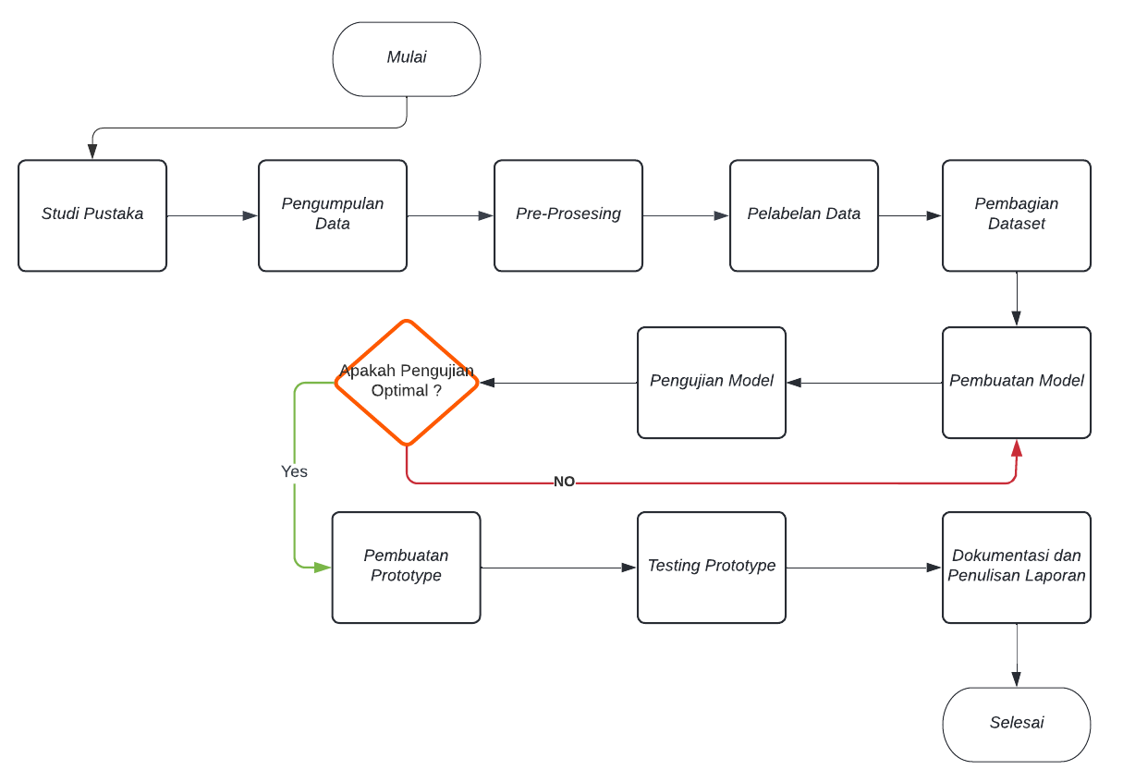
Gambar 3. 1 Diagram Alur

3.1 Studi Pustaka
Studi Pustaka merupakan tahapan yang dilakukan bertujuan untuk penyusunan dasar teori, pendalaman mengenai klasifikasi citra dengan metode CNN, dengan cara mengumpulkan dan membaca buku, jurnal, artikel ilmiah serta sumber yang mendukung penelitian ini.

3.2 Pengumpulan Data
Penelitian ini membutuhkan data citra atau gambar sebagai proses klasifikasi. Dalam penelitian ini penulis menggunakan data yang diperoleh dari Official Store resmi yang berada di mall Surabaya dan Store lain di Gresik, Surabaya, Bojonegoro dan Tuban yang terdapat brand nike dan pengambilan data dari website official www.Nike.com atau akun Store Instagram yang menjual produk dari Nike, adapun nama akun Instagramnya ialah nk_jogja.id, sepatu_nike_bandung, sepatusneakersindonesia, rsp.store, sportscornershop, premium_cap, topi_branded, rubbersouljkt. Data diambil sebanyak 1622. Proses pengambilan data yang dilakukan menggunakan kamera smartphone Realme 6 secara langsung. Data yang digunakan untuk penelitian ini meliputi citra dari logo sepatu, logo topi, dan logo t-shirt. Dataset yang digunakan pada setiap class memakai 200 data train, 50 data untuk setiap class validation dan 20 data untuk setiap class test untuk jenis produk tiruan atau orisinal.
Tabel 3. 1 Citra Orisinal dan Tiruan
No | Nama Kelas | Citra Orisinal dan Tiruan
1 | Sepatu Orisinal | 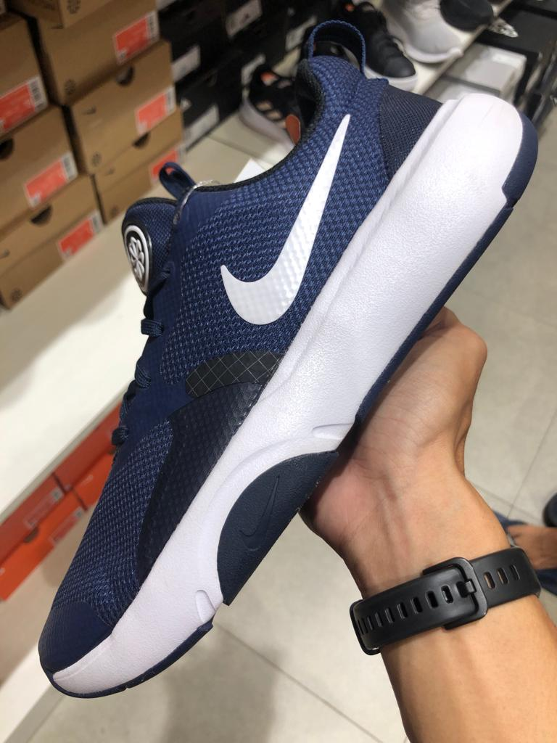  Sumber: (Dokumentasi Pribadi)
2 | Sepatu Tiruan | 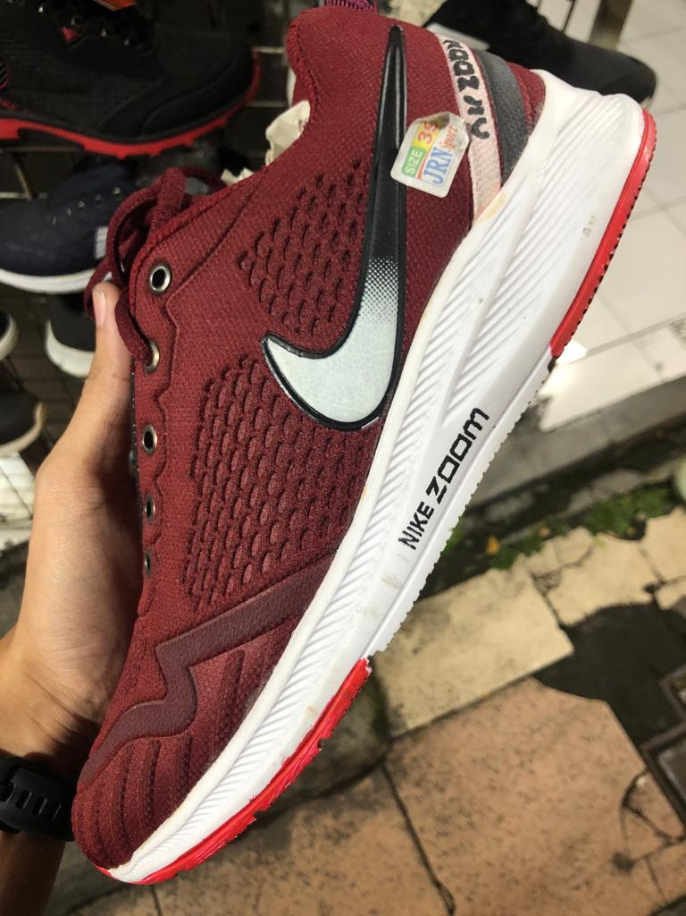  Sumber: (Dokumentasi Pribadi)
3 | Topi Orisinal | 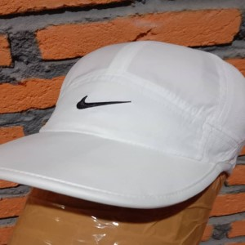  Sumber: (Dokumentasi Pribadi)
4 | Topi Tiruan | Sumber : (Dokumentasi Pribadi)
5 | Kaos Orisinal | 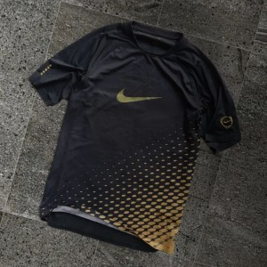  Sumber: (Dokumentasi Pribadi)
6 | Kaos Tiruan | 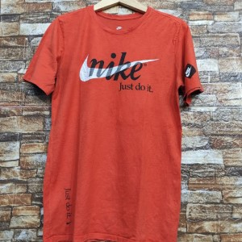  Sumber : (Dokumentasi Pribadi)

Terdapat perbedaan ciri-ciri dari barang Orisinal dan Tiruan, salah satunya yaitu pada bagian logo sepatu, Nike orisinal akan terlihat rapi untuk penempatan logo karena telah melewati proses quality control. Produk yang tiruan memiliki logo yang tidak rapi di beberapa bagian sisinya.

3.3 Pengelolaan Data Awal / Pre-Processing Data
Agar memperoleh hasil akurasi yang maksimal akan dilakukan tahap pre-processing. Pada penelitian ini menggunakan dua pre-processing yang akan dilakukan, yaitu :
    - Cropping
Melakukan Cropping digunakan untuk membuat gambar lebih ke area citra dibagian logo.

Tabel 3. 2 Cropping Gambar
Sebelum Cropping | Sesudah Cropping
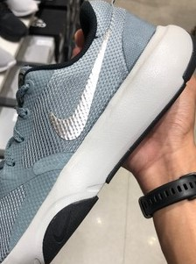  Sumber : (Dokumentasi Pribadi) | 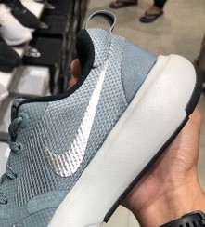  Sumber : (Dokumentasi Pribadi)

    - Resize
Resize dilakukan dengan size 300 x 300 untuk mendapatkan hasil citra dengan ukuran yang lebih kecil dari citra aslinya. karena citra aslinya memakai kamera 64 megapixel yang digunakan untuk data training dan data testing.

3.4 Pembagian Dataset
Tahap dataset membagi seluruh data yang digunakan dalam proses training, validation, dan test. Persentase data yang digunakan pada training set adalah 70% dengan jumlah dataset 200 per class, pada validation 20% dengan 50 dataset per class, dan pada test set 10% dengan 20 dataset per class. Terdapat 3 folder, yaitu folder training, folder validation, dan folder test.
Dalam setiap folder dibagi menjadi 6 kelas atau 6 folder, yaitu folder topi orisinal, folder topi tiruan, folder sepatu orisinal, folder sepatu tiruan, folder kaos orisinal, dan folder test.

3.5 Pembuatan Model
Pada tahap pembuatan model dilakukan proses pelatihan data yang akan dilatihan dengan beberapa epoch iterasi dan training data menggunakan library tensorflow, nanti akan dicoba beberapa arsitektur dari CNN, diantaranya adalah MobileNet dan VGGNet, ResNet dan Xception. Langkah awal yaitu dengan menghubungkan Google Collab dengan Google Drive. Langkah ini dilakukan untuk mendapatkan data yang telah diunggah pada Google Drive.
from google.colab import drive
drive.mount(‘/content/drive’)
Kode 3. 1 Penghubung dari Google Collab dengan Google Drive
Setelah terhubung, selanjutnya yaitu menjalankan data yang telah diunggah atau melakukan augmentasi data untuk mendapatkan informasi dan akurasi. Proses augmentasi merupakan proses mengubah gambar atau memodifikasi gambar.
IMAGE_SIZE = 300
BATCH_SIZE = 10
train_dir = os.path.join(‘/content/drive/MyDrive/skripsi/bismillahbagus/train’)
datagen = tf.keras.preprocessing.image.ImageDataGenerator(
horizontal_flip=True,
brightness_range=[0.2, 0.8],
vertical_flip=True,
rescale=1/255,
)
train_generator = datagen.flow_from_directory(
train_dir,
target_size = (IMAGE_SIZE, IMAGE_SIZE),
batch_size=BATCH_SIZE,
)
val_dir = os.path.join(‘/content/drive/MyDrive/skripsi/bismillahbagus/validation’)
val_generator = datagen.flow_from_directory(
val_dir,
target_size =(IMAGE_SIZE, IMAGE_SIZE),
batch_size = BATCH_SIZE,
)
test_dir =os.path.join(‘/content/Drive/MyDrive/skripsi/bismillahbagus/test’)
test_generator = datagen.flow_from_directory(
test_dir,
target_size =(IMAGE_SIZE, IMAGE_SIZE),
batch_size =BATCH_SIZE,
class_mode=’categorical’,
shuffle=False)
Kode 3. 2 Augmentasi Data Citra
Langkah selanjutnya ialah melakukan pembuatan model dengan mencoba menggunakan Arsitektur VGG16, MobileNetV2, ResNet50, Xception, dan DenseNet121. Dengan code base_model = tf.keras.applications.VGG16 dan jika mengganti arsitekturnya maka .VGG16 bisa diganti dengan arsitektur lainnya yaitu MobileNetV2, ResNet50, Xception dan DenseNet121.
IMG_SHAPE = (300, 300, 3)
from tensorflow.keras.models import Sequential
from tensorflow.python.keras.layers import Dense, Flatten, Dropout
model=Sequential()
base_model= t.keras.applications.MobileNetV2(input_shape=IMG_SHAPE,
include_top=False,
weights=’imagenet’)
for layer in base_model.layers:
layer.trainable=False

model.add(base_model)
model.add(Flatten())
model.add(Dense(1024, activation=’relu’))
model.add(Dense(512, activation=’relu’))
model.add(Dropout(0.2))
model.add(Dense(256, activation=’relu’))
model.add(Dropout(0.2))
model.add(Dense(128, activation=’relu’))
model.add(Dense(64, activation=’relu’))
model.add(Dropout(0.2))
model.add(Dense(32, activation=’relu’))
model.add(Dense(16, activation=’relu’))
model.add(Dropout(0.2))
model.add(Dense(8, activation=’relu’))
model.add(Dense(6, activation=’sofmax’))

model.compile(“adam”,
loss=”categorical_crossentropy”,
metrics=[“acc”])
model.summary()
Kode 3. 3 Model Arsitektur
Untuk mengurangi terjadinya overfitting dengan menggunakan callback early stopping dengan patience = 30. Proses training berhenti ketika terdapat 30 proses yang buruk dengan menggunakan parameter “acc” untuk monitor kinerja pengujian.
import tensorflow.keras as kr
aerly_stop=kr.callbacks.EarlyStopping(monitor=’acc’,min_delta-1e3,patience=30,
verbose=1, mode=’max’, restore_best_weights-True)
Kode 3. 4 Callback Early Stopping
Untuk melakukan pelatihan model digunakan fit model dengan menggunakan epochs=100.
history = model.fit(train_generator),
epochs=100,
validation_data=val_generator,
callbacks=[early_stop]
Kode 3. 5 Pelatihan Fit Model
Setelah selesai melakukan serangkain proses pelatihan model akan didapatkan hasil output dari proses model.fit dengan epochs=100 dan proses berhenti pada epochs=89 untuk menghindari terjadinya overfitting.
Epoch 1/100
120/120 [==============================] - 450s 4s/step - loss: 2.7020 - acc: 0.2042 - val_loss: 1.4767 - val_acc: 0.2467
Epoch 2/100
120/120 [==============================] - 17s 141ms/step - loss: 1.5595 - acc: 0.2875 - val_loss: 1.4188 - val_acc: 0.3400
Epoch 3/100
120/120 [==============================] - 16s 131ms/step - loss: 1.4598 - acc: 0.3433 - val_loss: 1.7904 - val_acc: 0.5233
Epoch 4/100
120/120 [==============================] - 16s 133ms/step - loss: 1.4004 - acc: 0.4050 - val_loss: 1.3203 - val_acc: 0.4633
Epoch 5/100
120/120 [==============================] - 16s 132ms/step - loss: 1.2842 - acc: 0.4833 - val_loss: 1.1460 - val_acc: 0.5933
………………………………………………………
Epoch 85/100
120/120 [==============================] - 15s 124ms/step - loss: 0.2790 - acc: 0.9692 - val_loss: 2.1464 - val_acc: 0.7533
Epoch 86/100
120/120 [==============================] - 16s 133ms/step - loss: 0.1053 - acc: 0.9692 - val_loss: 1.5958 - val_acc: 0.7967
Epoch 87/100
120/120 [==============================] - 15s 124ms/step - loss: 0.0918 - acc: 0.9733 - val_loss: 2.1723 - val_acc: 0.7567
Epoch 88/100
120/120 [==============================] - 15s 124ms/step - loss: 0.0894 - acc: 0.9742 - val_loss: 2.2115 - val_acc: 0.7800
Epoch 89/100
120/120 [==============================] - ETA: 0s - loss: 0.1633 - acc: 0.9617Restoring model weights from the end of the best epoch: 59.
120/120 [==============================] - 15s 127ms/step - loss: 0.1633 - acc: 0.9617 - val_loss: 2.4001 - val_acc: 0.7900
Epoch 89: early stopping.

3.6 Pengujian Model
Setelah dilakukan training model atau pelatihan model tahapan selanjutnya menguji model CNN dengan data test. Proses training bertujuan melatihan algoritma CNN dalam mengenali dataset. Proses testing bertujuan menguji model yang dibentuk pada proses training. Pengujian meliputi akurasi, recall, presisi. Dan f1-measure. Pengujian ketepatan antara informasi yang diminta oleh pengguna dengan jawaban yang diberikan sistem merupakan bagian dari presisi, akurasi adalah tingkat kedekatan antara nilai prediksi dengan nilai actual, recall adalah tingkat keberhasilan sistem dalam menemukan sebuah informasi. dan untuk F1-measure merupakan perhitungan evaluasi yang mengkombinasikan recall dan presisi.

3.7 Pembuatan Prototype
Pada tahap ini penulis membuat implementasi prototype perangkat lunak melalui coding dengan generate dari Google yang bernama Google Collaboratory berbasis cloud, dari bahasa pemrograman Phtyon akan diimplementasikan menggunakan TensorFlow Lite dan software Android Studio.
saved_model_dir = 'save/model'
tf.saved_model.save(model, saved_model_dir)

converter = tf.lite.TFLiteConverter.from_saved_model(saved_model_dir)
tflite_model = converter.convert()

with open('Klasifikasi_3_Jenis_Beras.tflite', 'wb') as f:
f.write(tflite_model)
Kode 3. 6 Konversi Tensorflow Lite

3.8 Testing Prototype
Setelah pembuatan prototype, uji coba atau testing dilakukan untuk mengetahui data yang digunakan dapat bekerja dengan akurasi keberhasilan pencapaian prototype yang telah dibuat. Pengujian dari segi fungsional dengan Metode Blackbox Testing, untuk mengetahui apakah fungsi, masukan dan keluaran dari aplikasi sesuai dengan yang dibutuhkan.

3.9 Dokumentasi
Penulis membuat laporan dari keseluruhan hasil penelitian. Laporan yang memuat dari pendahuluan, tinjauan pustaka, metodologi penelitian, pembahasan dan saran untuk penulis.

BAB IV
HASIL DAN PEMBAHASAN

Pada bab ini menjelaskan proses klasifikasi brand fashion orisinal atau tiruan menggunakan metode Convolutional Neural Network (CNN). Proses pembuatan model menggunakan Google Colab sedangkan pembuatan aplikasi mobile menggunakan android studio dan library tensorflow lite.

4.1 Pembuatan Model menggunakan CNN
Pembuatan model dilakukan dengan mencoba lima arsitektur, yaitu VGG16, MobileNetV2, ResNet50, ResNet152V2, Xception. Pengujian model dengan menggunakan beberapa layer dense dan dijalankan menggunakan epoch 100. Model di jalankan dengan menggunakan categorical_crossentropy dan confusion matriks untuk mengukur model dalam melakukan prediksi, dan menggunakan Callbacks untuk mengurangi overfitting tanpa mengurasi akurasi pada model yang diuji.

4.1.1 Arsitektur VGG16
Hasil pengujian untuk arsitektur VGG16 dilakukan melalui kode pada bab 3.5 dengan menggunakan 100 epochs dan callback early stopping.
Epoch 1/100
120/120 [==============================] - 782s 6s/step - loss: 1.9301 - acc: 0.1675 - val_loss: 1.7984 - val_acc: 0.1667
Epoch 2/100
120/120 [==============================] - 18s 150ms/step - loss: 1.8020 - acc: 0.1558 - val_loss: 1.7920 - val_acc: 0.1667
Epoch 3/100
120/120 [==============================] - 19s 154ms/step - loss: 1.7980 - acc: 0.1683 - val_loss: 1.7768 - val_acc: 0.1833
Epoch 4/100
120/120 [==============================] - 18s 153ms/step - loss: 1.7504 - acc: 0.2033 - val_loss: 1.6256 - val_acc: 0.3033
Epoch 5/100
120/120 [==============================] - 19s 154ms/step - loss: 1.5776 - acc: 0.2983 - val_loss: 1.5971 - val_acc: 0.3133
………………………………..
Epoch 75/100
120/120 [==============================] - 19s 160ms/step - loss: 0.6099 - acc: 0.6617 - val_loss: 2.8096 - val_acc: 0.6000
Epoch 76/100
120/120 [==============================] - 19s 160ms/step - loss: 0.8590 - acc: 0.6133 - val_loss: 0.7879 - val_acc: 0.6100
Epoch 77/100
120/120 [==============================] - 19s 160ms/step - loss: 0.6339 - acc: 0.6408 - val_loss: 1.5322 - val_acc: 0.6133
Epoch 78/100
120/120 [==============================] - ETA: 0s - loss: 0.6451 - acc: 0.6558Restoring model weights from the end of the best epoch: 68.
120/120 [==============================] - 19s 161ms/step - loss: 0.6451 - acc: 0.6558 - val_loss: 2.0881 - val_acc: 0.5833
Epoch 78: early stopping
Setelah epochs selesai dijalankan akan didapatkan Grafik Training accuracy vs validation dan validasi loss.
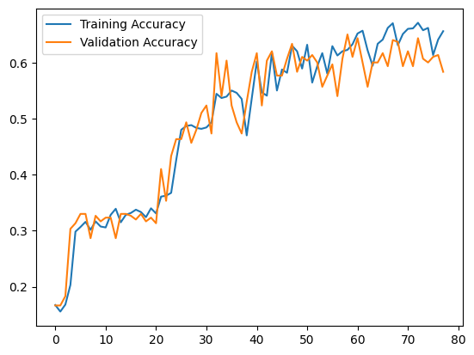
Gambar 4. 1 Grafik Training accuracy vs validation VGG16
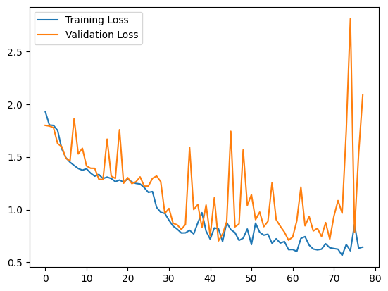
Gambar 4. 2 Grafik validasi loss VGG16

4.1.2 Arsitektur MobileNetV2
Hasil pengujian untuk arsitektur MobileNetV2 dengan epochs=100 dan didapatkan Grafik Training accuracy vs validation dan validasi loss.
Epoch 1/100
120/120 [==============================] - 450s 4s/step - loss: 2.7020 - acc: 0.2042 - val_loss: 1.4767 - val_acc: 0.2467
Epoch 2/100
120/120 [==============================] - 17s 141ms/step - loss: 1.5595 - acc: 0.2875 - val_loss: 1.4188 - val_acc: 0.3400
Epoch 3/100
120/120 [==============================] - 16s 131ms/step - loss: 1.4598 - acc: 0.3433 - val_loss: 1.7904 - val_acc: 0.5233
Epoch 4/100
120/120 [==============================] - 16s 133ms/step - loss: 1.4004 - acc: 0.4050 - val_loss: 1.3203 - val_acc: 0.4633
Epoch 5/100
120/120 [==============================] - 16s 132ms/step - loss: 1.2842 - acc: 0.4833 - val_loss: 1.1460 - val_acc: 0.5933
………………………………………………………….
Epoch 85/100
120/120 [==============================] - 15s 124ms/step - loss: 0.2790 - acc: 0.9692 - val_loss: 2.1464 - val_acc: 0.7533
Epoch 86/100
120/120 [==============================] - 16s 133ms/step - loss: 0.1053 - acc: 0.9692 - val_loss: 1.5958 - val_acc: 0.7967
Epoch 87/100
120/120 [==============================] - 15s 124ms/step - loss: 0.0918 - acc: 0.9733 - val_loss: 2.1723 - val_acc: 0.7567
Epoch 88/100
120/120 [==============================] - 15s 124ms/step - loss: 0.0894 - acc: 0.9742 - val_loss: 2.2115 - val_acc: 0.7800
Epoch 89/100
120/120 [==============================] - ETA: 0s - loss: 0.1633 - acc: 0.9617Restoring model weights from the end of the best epoch: 59.
120/120 [==============================] - 15s 127ms/step - loss: 0.1633 - acc: 0.9617 - val_loss: 2.4001 - val_acc: 0.7900
Epoch 89: early stopping

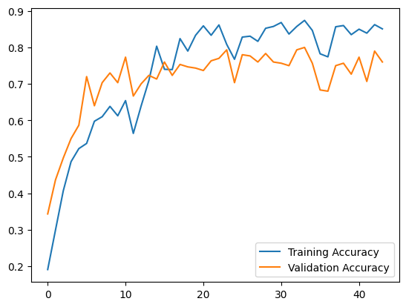
Gambar 4. 3 Grafik Training accuracy vs validation MobileNetV2
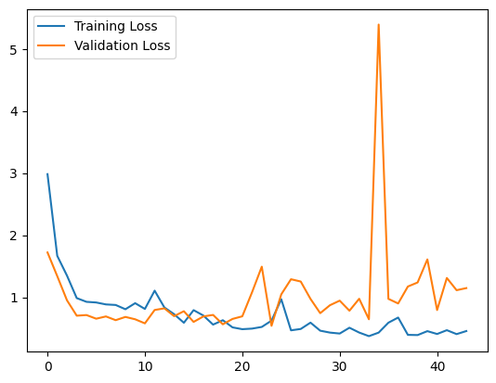
Gambar 4. 4 Grafik validasi loss MobileNetV2

4.1.3 Arsitektur ResNet50V2
Hasil pengujian untuk arsitektur RenNet50V2 dengan epochs=100 didapatkan Grafik Training accuracy vs validation dan validasi loss.
Epoch 1/100
120/120 [==============================] - 756s 6s/step - loss: 2.6707 - acc: 0.1817 - val_loss: 1.7926 - val_acc: 0.1667
Epoch 2/100
120/120 [==============================] - 523s 4s/step - loss: 1.8152 - acc: 0.2050 - val_loss: 1.6810 - val_acc: 0.2600
Epoch 3/100
120/120 [==============================] - 533s 4s/step - loss: 1.7157 - acc: 0.2600 - val_loss: 1.5157 - val_acc: 0.3467
Epoch 4/100
120/120 [==============================] - 523s 4s/step - loss: 1.5619 - acc: 0.3075 - val_loss: 1.3758 - val_acc: 0.3567
Epoch 5/100
120/120 [==============================] - 530s 4s/step - loss: 1.4649 - acc: 0.3358 - val_loss: 1.3497 - val_acc: 0.4800
……………………………………………………
Epoch 15/100
120/120 [==============================] - 509s 4s/step - loss: 1.3416 - acc: 0.3942 - val_loss: 1.1006 - val_acc: 0.4833
Epoch 16/100
120/120 [==============================] - 505s 4s/step - loss: 1.2537 - acc: 0.4275 - val_loss: 1.1291 - val_acc: 0.4800
Epoch 17/100
120/120 [==============================] - 513s 4s/step - loss: 1.3897 - acc: 0.4133 - val_loss: 1.8042 - val_acc: 0.2167
Epoch 18/100
120/120 [==============================] - 510s 4s/step - loss: 1.7900 - acc: 0.2600 - val_loss: 1.6618 - val_acc: 0.2667
Epoch 19/100
120/120 [==============================] - 514s 4s/step - loss: 1.5498 - acc: 0.3100 - val_loss: 1.5784 - val_acc: 0.3133
Epoch 20/100
120/120 [==============================] - ETA: 0s - loss: 1.5848 - acc: 0.3033Restoring model weights from the end of the best epoch: 10.
120/120 [==============================] - 499s 4s/step - loss: 1.5848 - acc: 0.3033 - val_loss: 1.6623 - val_acc: 0.2600
Epoch 20: early stopping
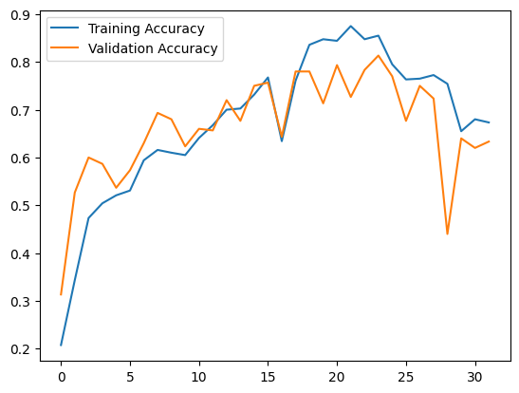
Gambar 4. 5 Grafik Training accuracy vs validation ResNet50V2

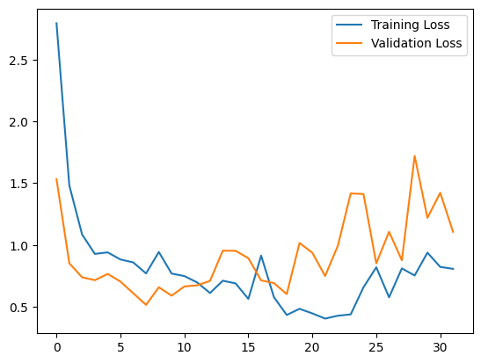
Gambar 4. 6 Grafik validasi loss ResNe50V2

4.1.4 Arsitektur DenseNet121
Hasil pengujian untuk arsitektur DenseNet121 dengan epochs=100 didapatkan Grafik Training accuracy vs validation dan validasi loss.
Epoch 1/100
120/120 [==============================] - 345s 3s/step - loss: 2.4745 - acc: 0.2692 - val_loss: 1.3578 - val_acc: 0.3100
Epoch 2/100
120/120 [==============================] - 18s 151ms/step - loss: 1.4311 - acc: 0.3375 - val_loss: 1.1576 - val_acc: 0.4067
Epoch 3/100
120/120 [==============================] - 18s 148ms/step - loss: 1.1838 - acc: 0.4325 - val_loss: 1.0422 - val_acc: 0.5400
Epoch 4/100
120/120 [==============================] - 18s 149ms/step - loss: 0.9615 - acc: 0.5083 - val_loss: 0.7589 - val_acc: 0.6100
Epoch 5/100
120/120 [==============================] - 19s 157ms/step - loss: 0.8024 - acc: 0.5650 - val_loss: 0.7412 - val_acc: 0.6967
…………………………………………………………………..
Epoch 30/100
120/120 [==============================] - 17s 144ms/step - loss: 0.1184 - acc: 0.9550 - val_loss: 2.3159 - val_acc: 0.7500
Epoch 31/100
120/120 [==============================] - 18s 146ms/step - loss: 0.2864 - acc: 0.9108 - val_loss: 1.7016 - val_acc: 0.7100
Epoch 32/100
120/120 [==============================] - 18s 150ms/step - loss: 0.1499 - acc: 0.9542 - val_loss: 2.2616 - val_acc: 0.7167
Epoch 33/100
120/120 [==============================] - 17s 145ms/step - loss: 0.1720 - acc: 0.9375 - val_loss: 1.8180 - val_acc: 0.7933
Epoch 34/100
120/120 [==============================] - 17s 145ms/step - loss: 0.2232 - acc: 0.9442 - val_loss: 1.7708 - val_acc: 0.7500
Epoch 35/100
120/120 [==============================] - 17s 144ms/step - loss: 0.1800 - acc: 0.9583 - val_loss: 2.0490 - val_acc: 0.7367
Epoch 36/100
120/120 [==============================] - 17s 144ms/step - loss: 0.1962 - acc: 0.9550 - val_loss: 1.6158 - val_acc: 0.7733
Epoch 37/100
120/120 [==============================] - ETA: 0s - loss: 0.1763 - acc: 0.9483Restoring model weights from the end of the best epoch: 7.
120/120 [==============================] - 18s 153ms/step - loss: 0.1763 - acc: 0.9483 - val_loss: 1.5506 - val_acc: 0.7667
Epoch 37: early stopping
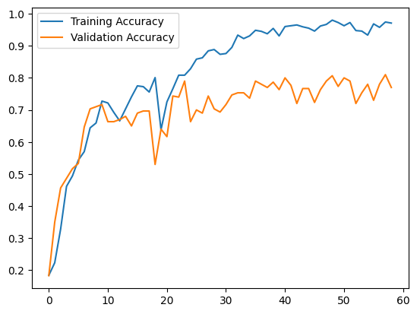
Gambar 4. 7 Grafik Training accuracy vs validation DenseNet121

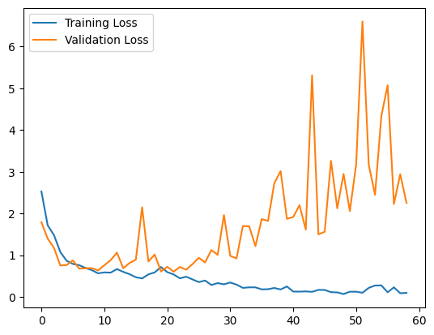
Gambar 4. 8 Grafik validasi loss DenseNet121

4.1.5 Arsitektur Xception
Hasil pengujian untuk arsitektur Xception dengan epochs=100 didapatkan Grafik Training accuracy vs validation dan validasi loss.
Epoch 1/100
120/120 [==============================] - 339s 3s/step - loss: 2.4163 - acc: 0.2133 - val_loss: 1.5689 - val_acc: 0.2133
Epoch 2/100
120/120 [==============================] - 18s 148ms/step - loss: 1.5445 - acc: 0.2950 - val_loss: 1.1891 - val_acc: 0.4500
Epoch 3/100
120/120 [==============================] - 18s 150ms/step - loss: 1.2210 - acc: 0.4167 - val_loss: 0.8188 - val_acc: 0.5233
Epoch 4/100
120/120 [==============================] - 18s 149ms/step - loss: 0.9613 - acc: 0.4867 - val_loss: 0.7863 - val_acc: 0.4933
Epoch 5/100
120/120 [==============================] - 19s 158ms/step - loss: 0.8431 - acc: 0.4908 - val_loss: 0.7247 - val_acc: 0.5833
…………………………………………………………..
Epoch 50/100
120/120 [==============================] - 18s 149ms/step - loss: 0.0816 - acc: 0.9825 - val_loss: 1.9252 - val_acc: 0.7533
Epoch 51/100
120/120 [==============================] - 18s 149ms/step - loss: 0.0549 - acc: 0.9900 - val_loss: 1.4563 - val_acc: 0.7967
Epoch 52/100
120/120 [==============================] - 19s 155ms/step - loss: 0.0746 - acc: 0.9842 - val_loss: 1.6898 - val_acc: 0.7667
Epoch 53/100
120/120 [==============================] - 18s 149ms/step - loss: 0.2407 - acc: 0.9417 - val_loss: 1.4677 - val_acc: 0.7400
Epoch 54/100
120/120 [==============================] - ETA: 0s - loss: 0.0733 - acc: 0.9875Restoring model weights from the end of the best epoch: 44.
120/120 [==============================] - 18s 151ms/step - loss: 0.0733 - acc: 0.9875 - val_loss: 1.7014 - val_acc: 0.7667
Epoch 54: early stopping
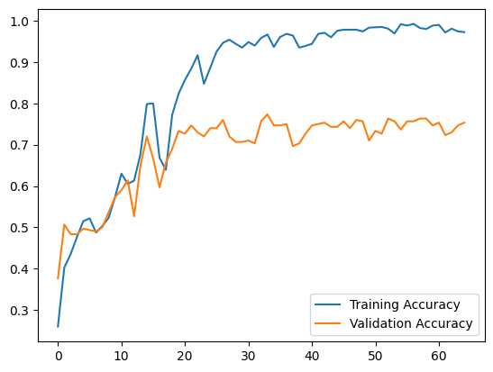
Gambar 4. 9 Grafik Training accuracy vs validation Xception
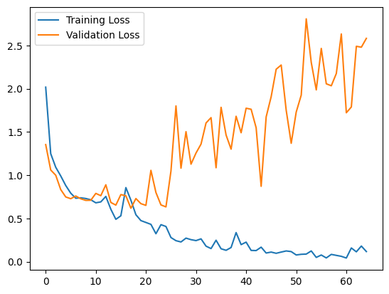
Gambar 4. 10 Validasi loss Xception

4.2 Hasil Pengujian
Hasil yang diperoleh dari pengujian model dilakukan dengan mencoba lima arsitektur, yaitu VGG16, MobileNetV2, ResNet50, DenseNet121, Xception.

4.2.1 Arsitektur VGG16
Hasil pengujian menggunakan arsitektur VGG16 didapatkan True Positif atau berhasil mendeteksi 59 citra brand orisinal atau tiruan. Setelah didapatkan hasil True Positive, True Negative, False Positive, dan False Negative. Selanjutnya diperoleh nilai Precision, Recall, f1-score dan accuracy. Pada tabel 4.3 didapatkan dengan nilai accuracy 0,49%. Untuk menghitung nilai dari precession atau presisi dapat dilakukan dengan cara yakni :
Precission = (TP) / (TP+FP) atau Precession = 18 / (18+18) = 18 / 36 = 0,5
Recall = (TP) / (TP + FN) atau Recall = (18) / (18+34) = 18 / 52 = 0,35
F1 Score = 2 * (Recall*Precission) / (Recall + Precission) atau 2*(0,35 * 0,5) / (0,35 + 0,5) = 2 * 0,175 / 0,85 = 2 * 0,20 = 0,4

Tabel 4. 1 Confusion Matrix VGG16
 | Kaos Tiruan | Kaos Orisinal | Sepatu Tiruan | Sepatu Orisinal | Topi Tiruan | Topi Orisinal
Kaos Tiruan | 18 | 1 | 0 | 0 | 0 | 1
Kaos Orisinal | 18 | 0 | 1 | 0 | 0 | 1
Sepatu Tiruan | 0 | 0 | 18 | 1 | 0 | 1
Sepatu Orisinal | 0 | 0 | 18 | 1 | 0 | 1
Topi Tiruan | 0 | 0 | 1 | 0 | 11 | 1
Topi Orisinal | 0 | 0 | 0 | 0 | 9 | 11

Tabel 4. 2 Hasil Confusion Matriks VGG16
 | True Positive | False Positive | True Negative | False Negative
Kaos Tiruan | 18 | 18 | 2 | 34
Kaos Orisinal | 0 | 0 | 20 | 50
Sepatu Tiruan | 18 | 19 | 2 | 31
Sepatu Orisinal | 1 | 0 | 19 | 49
Topi  Tiruan | 11 | 9 | 2 | 49
Topi Orisinal | 11 | 9 | 0 | 39
Total | 59 | 55 | 45 | 252

Tabel 4. 3 Hasil Accuracy VGG16
 | Precision | Recall | F1-Score | Accuracy
Kaos Tiruan | 0.5000 | 0.9000 | 0.6429
Kaos Orisinal | 0.0000 | 0.0000 | 0.0000
Sepatu Tiruan | 0.4737 | 0.9000 | 0.6207
Sepatu Orisinal | 0.5000 | 0.0500 | 0.0909 | 0.4917
Topi Tiruan | 0.5500 | 0.5500 | 0.5500
Topi Orisinal | 0.4783 | 0.5500 | 0.5116
Average | 0.4170 | 0.4917 | 0.4027

4.2.2 Arsitektur MobileNetV2
Hasil pengujian menggunakan arsitektur MobileNetV2 didapatkan True Positif atau berhasil mendeteksi 77 citra brand orisinal atau tiruan. Diperoleh nilai accuracy sebesar 0,53%.
Tabel 4. 4 Confusion Matrix MobileNetV2
 | Kaos Tiruan | Kaos Orisinal | Sepatu Tiruan | Sepatu Orisinal | Topi Tiruan | Topi Orisinal
Kaos Tiruan | 17 | 3 | 0 | 0 | 0 | 0
Kaos Orisinal | 15 | 5 | 0 | 0 | 0 | 0
Sepatu Tiruan | 0 | 0 | 16 | 4 | 0 | 0
Sepatu Orisinal | 0 | 0 | 19 | 1 | 0 | 0
Topi Tiruan | 1 | 0 | 2 | 0 | 11 | 6
Topi Orisinal | 0 | 0 | 1 | 0 | 10 | 9

Tabel 4. 5 Hasil Confusion Matriks MobileNetV2
 | True Positive | False Positive | True Negative | False Negative
Kaos Tiruan | 17 | 16 | 3 | 41
Kaos Orisinal | 5 | 3 | 17 | 39
Sepatu Tiruan | 16 | 22 | 1 | 34
Sepatu Orisinal | 19 | 19 | 1 | 38
Topi  Tiruan | 11 | 10 | 9 | 25
Topi Orisinal | 9 | 11 | 6 | 25
Total | 77 | 81 | 37 | 202

Tabel 4. 6 Hasil Accuracy MobileNetV2
 | Precision | Recall | F1-Score | Accuracy
Kaos Tiruan | 0.5152 | 0.5500 | 0.5116
Kaos Orisinal | 0.6250 | 0.8500 | 0.6415
Sepatu Tiruan | 0.4211 | 0.2500 | 0.5517
Sepatu Orisinal | 0.2000 | 0.8000 | 0.0800 | 0.5333
Topi Tiruan | 0.5238 | 0.0500 | 0.5366
Topi Orisinal | 0.6000 | 0.4500 | 0.5143
Average | 0.4808 | 0.4917 | 0.4469

4.2.3 Arsitektur ResNet50V2
Hasil pengujian menggunakan arsitektur ResNet50V2 didapatkan True Positif atau berhasil mendeteksi 55 citra brand orisinal atau tiruan. Diperoleh nilai accuracy sebesar 0,49%.
Tabel 4. 7 Confusion Matrix ResNet50V2
 | Kaos Tiruan | Kaos Orisinal | Sepatu Tiruan | Sepatu Orisinal | Topi Tiruan | Topi Orisinal
Kaos Tiruan | 10 | 8 | 0 | 0 | 0 | 2
Kaos Orisinal | 10 | 9 | 0 | 0 | 1 | 0
Sepatu Tiruan | 0 | 0 | 15 | 3 | 0 | 2
Sepatu Orisinal | 0 | 0 | 15 | 2 | 0 | 3
Topi Tiruan | 1 | 0 | 0 | 0 | 11 | 9
Topi Orisinal | 0 | 0 | 0 | 0 | 12 | 8

Tabel 4. 8 Hasil Confusion Matriks ResNet50V2
 | True Positive | False Positive | True Negative | False Negative
Kaos Tiruan | 10 | 11 | 10 | 45
Kaos Orisinal | 9 | 11 | 10 | 39
Sepatu Tiruan | 15 | 21 | 20 | 54
Sepatu Orisinal | 2 | 3 | 18 | 36
Topi  Tiruan | 11 | 13 | 10 | 43
Topi Orisinal | 8 | 16 | 12 | 40
Total | 55 | 75 | 80 | 257

Tabel 4. 9 Hasil Accuracy ResNet50V2
 | Precision | Recall | F1-Score | Accuracy
Kaos Tiruan | 0.5000 | 0.5000 | 0.5000
Kaos Orisinal | 0.5294 | 0.4500 | 0.4865
Sepatu Tiruan | 0.5000 | 0.7500 | 0.6000
Sepatu Orisinal | 0.4000 | 0.1000 | 0.1600 | 0.4000
Topi Tiruan | 0.4583 | 0.5500 | 0.5000
Topi Orisinal | 0.3333 | 0.4000 | 0.3636
Average | 0.4535 | 0.4583 | 0.4350

4.2.4 Arsitektur DenseNet121
Hasil pengujian menggunakan arsitektur MobileNetV2 didapatkan True Positif atau berhasil mendeteksi 70 citra brand orisinal atau tiruan. Diperoleh nilai accuracy sebesar 0,52%.
Tabel 4. 10 Confusion Matrix DenseNet121
 | Kaos Tiruan | Kaos Orisinal | Sepatu Tiruan | Sepatu Orisinal | Topi Tiruan | Topi Orisinal
Kaos Tiruan | 17 | 3 | 0 | 0 | 0 | 0
Kaos Orisinal | 14 | 5 | 0 | 0 | 1 | 0
Sepatu Tiruan | 0 | 0 | 13 | 7 | 0 | 0
Sepatu Orisinal | 0 | 0 | 18 | 2 | 0 | 0
Topi Tiruan | 1 | 0 | 0 | 0 | 6 | 14
Topi Orisinal | 0 | 0 | 0 | 0 | 2 | 18

Tabel 4. 11 Hasil Confusion Matriks DenseNet121
 | True Positive | False Positive | True Negative | False Negative
Kaos Tiruan | 17 | 3 | 0 | 0
Kaos Orisinal | 14 | 5 | 0 | 1
Sepatu Tiruan | 13 | 7 | 0 | 0
Sepatu Orisinal | 2 | 18 | 0 | 0
Topi  Tiruan | 6 | 14 | 1 | 0
Topi Orisinal | 18 | 2 | 0 | 0
Total | 70 | 49 | 1 | 1

Tabel 4. 12 Hasil Accuracy DenseNet121
 | Precision | Recall | F1-Score | Accuracy
Kaos Tiruan | 0.5458 | 0.8500 | 0.6667
Kaos Orisinal | 0.6250 | 0.2500 | 0.3571
Sepatu Tiruan | 0.4828 | 0.7000 | 0.5714
Sepatu Orisinal | 0.4545 | 0.2500 | 0.3226 | 0.5253
Topi Tiruan | 0.5278 | 0.9500 | 0.6786
Topi Orisinal | 0.6000 | 0.1500 | 0.2400
Average | 0.5397 | 0.5250 | 0.4747

4.2.5 Arsitektur Xception
Hasil pengujian menggunakan arsitektur MobileNetV2 didapatkan True Positif atau berhasil mendeteksi 62 citra brand orisinal atau tiruan. Diperoleh nilai accuracy sebesar 0,49%.
Tabel 4. 13 Confusion Matrix Xception
 | Kaos Tiruan | Kaos Orisinal | Sepatu Tiruan | Sepatu Orisinal | Topi Tiruan | Topi Orisinal
Kaos Tiruan | 11 | 9 | 0 | 0 | 0 | 0
Kaos Orisinal | 10 | 10 | 0 | 0 | 1 | 0
Sepatu Tiruan | 0 | 0 | 15 | 5 | 0 | 0
Sepatu Orisinal | 0 | 0 | 16 | 4 | 0 | 0
Topi Tiruan | 0 | 0 | 0 | 1 | 13 | 6
Topi Orisinal | 0 | 0 | 0 | 0 | 11 | 9

Tabel 4. 14 Hasil Confusion Matriks Xception
 | True Positive | False Positive | True Negative | False Negative
Kaos Tiruan | 11 | 10 | 9 | 39
Kaos Orisinal | 10 | 10 | 1 | 32
Sepatu Tiruan | 15 | 16 | 4 | 26
Sepatu Orisinal | 4 | 6 | 16 | 27
Topi  Tiruan | 13 | 7 | 12 | 47
Topi Orisinal | 9 | 6 | 11 | 42
Total | 62 | 55 | 53 | 213

Tabel 4. 15 Hasil Accuracy Xception
 | Precision | Recall | F1-Score | Accuracy
Kaos Tiruan | 0.5238 | 0.5500 | 0.5366
Kaos Orisinal | 0.5263 | 0.5000 | 0.5128
Sepatu Tiruan | 0.4893 | 0.7500 | 0.5882 | 0.5023
Sepatu Orisinal | 0.4000 | 0.2000 | 0.2667
Topi Tiruan | 0.4517 | 0.6500 | 0.5909
Topi Orisinal | 0.6000 | 0.4000 | 0.5143
Average | 0.5126 | 0.5167 | 0.5016

4.2.6 Perbandingan Hasil Arsitektur CNN
Setelah dilakukan proses pengujian dengan lima arsitektur diperoleh akurasi dari setiap arsitektur, yaitu:
Tabel 4. 16 Perbandingan Hasil Arsitektur
Arsitektur | Akurasi
VGG16 | 49%
MobileNetV2 | 53%
ResNet50V2 | 49%
DenseNet121 | 52%
Xception | 50%
Hasil akurasi dari lima arsitektur diatas menunjukkan akurasi yang tertinggi terdapat arsitektur MobileNetV2 dengan 53%.
Berdasarkan hasil training model dari lima arsitektur diatas, didapatkan kesimpulan bahwa accuracy tertinggi terdapat pada arsitektur MobileNetV2 dengan nilai accuracy sebesar 0,53% dan accuracy terendah terdapat pada arsitektur VGG16 dengan nilai accuracy sebesar 0.49%.

Gambar 4. 11 Hasil Akurasi Pelatihan Model

4.3 Hasil Implementasi Aplikasi
Setelah didapatkan hasil accuracy dari pengujian model pada bab 4.2 selanjutnya proses pembuatan aplikasi android dilakukan dengan menggunakan model Arsitektur MobileNetV2 dari Google Colab, di export dalam format tflite dan dilakukan proses load model dalam Android Studio.Model yang telah di load dalam Android Studio diproses dalam pengkodean aplikasi mobile agar mendapatkan hasil klasifikasi dari input yang diberikan user. Berikut hasil dari klasifikasi Brand Fashion yang telah diproses dalam aplikasi mobile:
Gambar 4. 12 Tampilan Awal Splash Screen
Pada Gambar 4.2 merupakan tampilan awal saat menjalankan aplikasi mobile. Setelah membuka aplikasi akan ada splash screen yang berjalan selama 3 detik.
Gambar 4. 13 Tampilan Pilihan Media
Setelah tampilan splash screen akan ada tampilan untuk pilihan jenis media yang akan digunakan untuk mengklasifikasi seperti pada Gambar 4.3. Terdapat perintah “Deteksi dengan kamera” dan “Deteksi dari Galeri”, sistem memberi perintah kepada user untuk memilih media yang digunakan dalam melakukan klasifikasi. Terdapat button kamera dan gallery yang akan tersambung dengan local akses smartphone user.
Gambar 4. 14 Tampilan Klasifikasi

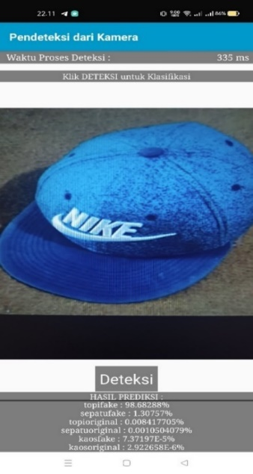
Gambar 4. 15 Tampilan Deteksi dengan Kamera

Pada Gambar 4.4 merupakan hasil dari inputan user menggunakan deteksi dari galery Hasil menampilkan nama serta informasi mengenai objek yang di klasifikasi.
Jika user menekan tombol deteksi dengan kamera, maka akan masuk ke kamera smartphone seperti pada gambar 4.5 dan terdapat beberapa menu dari hasil prediksi.

BAB V
PENUTUP

5.1 Kesimpulan
Berdasarkan hasil penelitian dan uraian pembahasan serta kajian temuan setelah dilakukan implementasi metode deep learning yaitu CNN atau Convolution Neural Network pada brand fashion didapatkan suatu kesimpulan bahwa metode CNN:
- Dari pengujian lima arsitektur model CNN pada klasifikasi brand fashion berdasarkan kondisi barang orisinal atau tiruan yang mendapatkan hasil accuracy tinggi yaitu MobileNetV2 dengan accuracy 53%, Precision 48%, Recall 49%, dan F1-Score 44%.
- Pengujian menggunakan arsitektur VGG16 dan ResNet50V2 mendapatkan hasil accuracy 49%.
- Pengujian menggunakan arsitektur DenseNet121 dengan accuracy 52% dan untuk arsitektur Xception mendapatkan hasil accuracy 50%.

5.2 Saran
Adapun saran dari penulis pada penelitian yang telah dilakukan, yakni :
- Memperbanyak lagi jumlah dataset atau merk brand yang akan digunakan dan memperbaiki tingkat akurasi.
- Memperbaiki tampilan aplikasi serta lebih mempermudah user menggunakan aplikasi.

DAFTAR PUSTAKA

Alwanda, M. R., Ramadhan, R. P. K., & Alamsyah, D. (2020). Implementasi Metode Convolutional Neural Network Menggunakan Arsitektur LeNet-5 untuk Pengenalan Doodle. Jurnal Algoritme, 1(1), 45–56. https://doi.org/10.35957/algoritme.v1i1.434
Arther Sandag, G., Waworundeng Universitas Klabat, J., Arnold Mononutu, J., & -Minahasa Utara, A. (2021). Identifikasi Foto Fashion Dengan Menggunakan Convolutional Neural Network (CNN). 202.62.11.57, 7(2), 2021. http://202.62.11.57/index.php/cogito/article/view/340
Eka Putra, W. S. (2016). Klasifikasi Citra Menggunakan Convolutional Neural Network (CNN) pada Caltech 101. Jurnal Teknik ITS, 5(1). https://doi.org/10.12962/j23373539.v5i1.15696
Rangkuti, A. H. (2014). Klasifikasi Motif Batik Berbasis Kemiripan Ciri dengan Wavelet Transform dan Fuzzy Neural Network. ComTech: Computer, Mathematics and Engineering Applications, 5(1), 361. https://doi.org/10.21512/comtech.v5i1.2630
Wujaya, M. C., & Santoso, L. W. (2021). Klasifikasi Pakaian Berdasarkan Gambar Menggunakan Metode YOLOv3 dan CNN. Jurnal INFA, 9(1), 2–7.

LAMPIRAN

Link Dataset Training, Validation, dan Test pada Google Drive
https://drive.google.com/drive/folders/13PZX1MMNLSgi-LBdWbcjJ6JD_ziHQCb8?usp=sharing
Google Colaboratory
Import Dataset
#Memuat semua gambar ke memori untuk pertama kali
##gambar = batch size x step(1200= 10x120)
#Memuat dataset pelatihan
IMAGE_SIZE = 300
BATCH_SIZE = 10
train_dir = os.path.join('/content/drive/MyDrive/skripsi/bismillahbagus/train')

datagen = tf.keras.preprocessing.image.ImageDataGenerator(
horizontal_flip=True,
brightness_range=[0.2,0.8],
vertical_flip=True,
rescale = 1./255,

)

train_generator = datagen.flow_from_directory(
train_dir,
target_size=(IMAGE_SIZE, IMAGE_SIZE),
batch_size=BATCH_SIZE,
class_mode='categorical',
subset='training')

val_dir = os.path.join('/content/drive/MyDrive/skripsi/bismillahbagus/validation')
val_generator = datagen.flow_from_directory(
val_dir,
target_size=(IMAGE_SIZE, IMAGE_SIZE),
batch_size=BATCH_SIZE,
class_mode='categorical',
)

test_dir =os.path.join('/content/drive/MyDrive/skripsi/bismillahbagus/test')
test_generator = datagen.flow_from_directory(
test_dir,
target_size=(IMAGE_SIZE, IMAGE_SIZE),
batch_size=BATCH_SIZE,
class_mode='categorical',
shuffle=False)

Menyimpan Label
IMG_SHAPE = (300, 300, 3)

base_model = tf.keras.applications.DenseNet121(input_shape=IMG_SHAPE,
include_top=False,
weights='imagenet')

Ekstraks Fitur

base_model.trainable = False
base_model.summary()

Pembuatan Model
IMG_SHAPE = (300, 300, 3)

from tensorflow.keras.models import Sequential
from tensorflow.python.keras.layers import Dense, Flatten, Dropout
model = Sequential()

# Membuat model dasar (base model) dari pre-trained model VGG16
base_model = tf.keras.applications.Xception(input_shape=IMG_SHAPE,
include_top=False,
weights='imagenet')

#Agar pembobotan pada layer tertentu tidak mengalami update pada saat training
for layer in base_model.layers:
layer.trainable=False

model.add(base_model)
model.add(Flatten())
model.add(Dense(1024, activation='relu'))
model.add(Dense(512, activation='relu'))
model.add(Dropout(0.2))
model.add(Dense(256, activation='relu'))
model.add(Dropout(0.2))
model.add(Dense(128, activation='relu'))
model.add(Dense(64, activation='relu'))
model.add(Dropout(0.2))
model.add(Dense(32, activation='relu'))
model.add(Dense(16, activation='relu'))
model.add(Dropout(0.2))
model.add(Dense(8, activation='relu'))
model.add(Dense(6, activation='softmax'))

model.compile("adam",
loss="categorical_crossentropy",
metrics=["acc"])

model.summary()

Callback untuk menghindari Overfitting
import tensorflow.keras as kr
early_stop = kr.callbacks.EarlyStopping(monitor='val_loss', min_delta=1e-3, patience=30,
verbose=1, mode='min', restore_best_weights=True)

Model fit dengan epochs 100
history = model.fit(train_generator,
epochs=100,
validation_data=val_generator,
callbacks=[early_stop])

Menggambarkan Hasil Grafik
plt.plot(history.history["acc"],label="Akurasi Pelatihan")
plt.plot(history.history["val_acc"],label="Validasi Akurasi")
plt.legend()
plt.show()

plt.plot(history.history["loss"],label="Kesalahan Pelatihan")
plt.plot(history.history["val_loss"],label="Validasi Kesalahan")
plt.legend()
plt.show()

Menggunakan Model
from tensorflow.keras import metrics

CATEGORIES = ["kaosfake", "kaosoriginal", "sepatufake", "sepatuoriginal", "topifake", "topioriginal"]
true_classes = test_generator.classes
class_labels = CATEGORIES

import numpy

predictions = model.predict(test_generator, steps=12)

import numpy as np
from sklearn.metrics import multilabel_confusion_matrix
y_true = np.array(true_classes)
y_pred = np.argmax(predictions, axis=-1)

Confusion Matriks
from sklearn.metrics import classification_report, confusion_matrix
print(confusion_matrix(y_true, y_pred))

Accuracy, Precesion, Recall, f1-Score
report = classification_report(y_true, y_pred, target_names=CATEGORIES, digits=4)
print(report)

Menyimpan Model dan Konversi ke tensorflowlite
saved_model_dir = 'save/model'
tf.saved_model.save(model, saved_model_dir)

converter = tf.lite.TFLiteConverter.from_saved_model(saved_model_dir)
tflite_model = converter.convert()

with open('nike.tflite', 'wb') as f:
f.write(tflite_model)

BIODATA PENULIS

I. Data Diri
- Foto | :
- Nama Lengkap | : | Mohamad Fajar Zulkarnain
- Tempat, Tanggal Lahir | : | Bojonegoro, 31 Juli 2000
- Agama | : | Islam
- Alamat | : | Jl. Brawijaya, Ds. Widang, Kec. Widang, Kab. Tuban
- Jenis Kelamin | : | Laki – Laki
- Status | : | Belum Menikah
- Email | : | mohamad.zulkarnain18@student.uisi.ac.id
- No. Telp | : | 082131212741
II. Jenjang Pendidikan
2006 – 2012 | : | SDN Babat VIII
2012 – 2015 | : | MTSN Model Babat
2015 – 2018 | : | SMKN 2 Bojonegoro

